

*Si tu veux être digne de confiance soit*

Honnete

**Fiche de travail N :(3 )**

Nom : _________________ Classe : (3A+B) Date : _______________

**Objectifs savoir l’accord des adjectifs du couleurs**

|  |
| --- |
| **-*L'adjectif de couleur s'accorde en genre avec le nom auquel il se rapporte** |

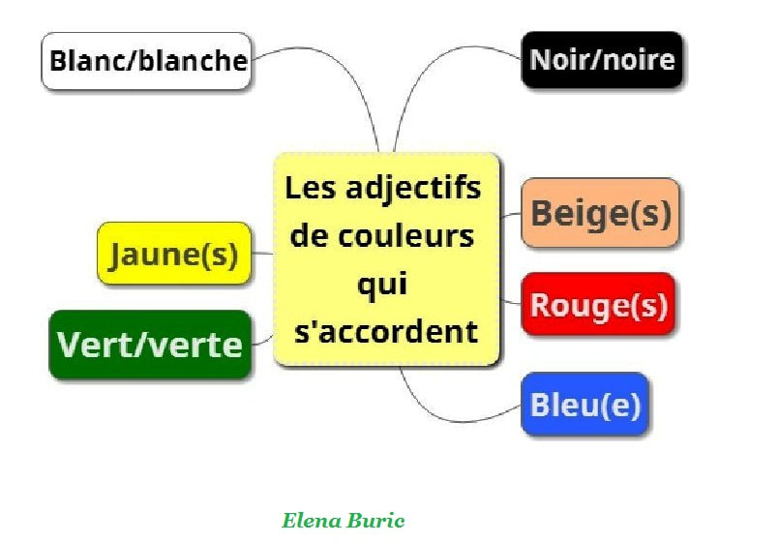

**1-Colorie selon le démarche demandé**

|  |  |
| --- | --- |
| **vert** | Coloriage pomme | GABARITS FRUITS | Galerie | Coloriage ... |
| **Bleu** | Coloriage pomme | GABARITS FRUITS | Galerie | Coloriage ... |
| **Marron** | Coloriage pomme | GABARITS FRUITS | Galerie | Coloriage ... |
| **noir** | Coloriage pomme | GABARITS FRUITS | Galerie | Coloriage ... |
| **blanc** | Coloriage pomme | GABARITS FRUITS | Galerie | Coloriage ... |
| **rouge** | Coloriage pomme | GABARITS FRUITS | Galerie | Coloriage ... |
| **Jaune** | Coloriage pomme | GABARITS FRUITS | Galerie | Coloriage ... |

|  |  |
| --- | --- |
| **Orange** | Coloriage pomme | GABARITS FRUITS | Galerie | Coloriage ... |
| **Rose** | Coloriage pomme | GABARITS FRUITS | Galerie | Coloriage ... |
| **Gris** | Coloriage pomme | GABARITS FRUITS | Galerie | Coloriage ... |

**1-Complete le tableau suivant**

|  |  |  |
| --- | --- | --- |
| **Adjectif** | **Masculin** | **Féminin** |
| **Vert** | **...............** | **………………….** |
| **Marron** | **................** | **Marron** |
| **blanc** | **.................** | **...............** |
| **................** | **rouge** |  |
| **Noir** | **................** | **................** |
| **rose** | **rose** | **...................** |
| **...............** | **orange** | **...................** |
| **gris** | **gris** | **.................** |
| **jaune** | **jaune** | **....................** |
| **..................** | **bleu** | **.................** |

**2Ecris la bonne forme de l’adectif**

1. **Papa a un pantalon (gris) ________.**
2. **Apporte- moi une jupe (blanc) ________ .**
3. **Salma a une trousse (vert)________et un cahier**

**( rouge)____________**

1. **J’ai besoin d’un stylo ( bleu )__________et une gomme**

**(gris)**

**e – En classe il y a une table( marron ) ______et un tableau**

**(noir) __________ .**

**f - Maman porte une jupe ( bleu)_____ et un chapeau (bleu)____ aussi.**

**h – Mon frère joue avec une bicyclette ( noir) _________.**

**I- j’ai un cartable ( gris) ______**